Подготовка к ОГЭ по математике для слабоуспевающих учеников
Зачастую современным детям нужен четкий алгоритм, пройдя по которому они смогут решить поставленную задачу. К сожалению, с каждым годом таких детей становится больше. Поэтому учителю необходимо подстраиваться под современное общество и находить подход к каждому ребенку. А для этого нужно простроить работу так, чтобы каждый ребенок смог успешно справиться с экзаменационными заданиями на ОГЭ. И я хочу рассмотреть тот случай, когда ученику математика дается сложно. Здесь наша цель уже сводится к тому, что ребенок сдал экзамен. Прошел хотя бы тот минимальный порог баллов, необходимых для отметки удовлетворительно или хорошо. Поэтому разбор экзаменационной работы сводится к тому, чтобы научить ученика решать тестовые задания.
Если ребенок не умеет самостоятельно находить пути решения заданий, то нужно дать ему план (алгоритм) работы с каждым типом заданий. Так, чтобы прочитав задание, ученик вспомнил алгоритм его решения. А для этого каждое задание мы разбиваем на подзадания. Таким образом, чтобы решить поставленную задачу, нам необходимо выполнить несколько шагов. А именно, для начала выбрать наиболее легкие задания. Каждое задание нужно разбить на определенные темы. Так например, в задании №6 могут попасться как целые числа, так и дробные. А дроби, в свою очередь, могут встретиться как обыкновенные, так и десятичные. Поэтому задание №6 мы разделим на три типа: «целые числа», «обыкновенные дроби» и «десятичные дроби». И подготовим алгоритм решения для каждого типа задания.
Пример 1: Вычислите: 15,6+2,35*1,7
Алгоритм решения:
1) действий в примере несколько – расставить порядок действий;
2) умножение выполнить первым;
3) записать числа «в столбик» и выполнить умножение;
4) к полученному результату прибавить первое число;
5) записать ответ так, чтобы каждый символ был в отдельной клетке.
Теперь рассмотрим как такое задание можно разбить на подзадания. Во-первых, вспомнить правила умножения и сложения десятичных дробей. Во-вторых, прописать на доступном для ребенка языке эти правила. В-третьих, подготовить несколько аналогичных примеров для отработки навыков (см. Приложение 1).
Пример 2: Вычислите: $\frac{1}{\frac{1}{63}+\frac{1}{72}}$

Алгоритм решения:
- Сложить дроби, приведя их к общему знаменателю;
- Поделить числитель на знаменатель.
- Записать ответ.
Полный алгоритм для ученика расписан в приложении1.
Таким образом, можно разобрать все типы заданий для учеников со слабой успеваемостью. Тем самым обеспечить понимание решения заданий даже для детей с плохой успеваемостью.

Приложение 1. Прототип задания 6 Десятичные дроби
- Выполните сложение и вычитание дробей.
- Пример 1: 2,5+3,6
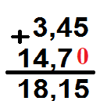
- 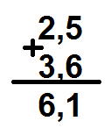
Внимание! Если у одной дроби меньше знаков после запятой, чем у другой уравняй их нулями!
- Пример 2: 3,45+14,7
- Пример 3: 14,9-10,23
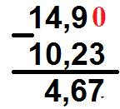
Решите самостоятельно:
а) 12,45+2,3 б)45,7-12,65 в)7,325+1,47 г)6,304-2,75 д)74,09+20,3 е)36,7-21,007
- Выполните умножение десятичных дробей по образцу:
- Пример 1: 4,8·3,9. Выполнить умножение, не обращая внимания на запятые. В ответе отделить запятой справа налево столько знаков, сколько цифр было в множителях после запятой
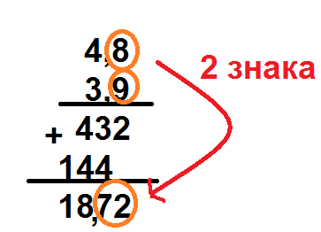
Ответ: 18,72
- Пример 2: 2,36·6,7.
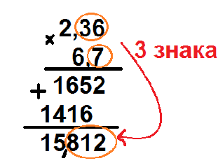
Ответ: 15,812
Решите самостоятельно:
а) 8,6·1,2 б) 7,5·3,4 в)15,4·4,5 г) 6,35·4,21 д)7,8·3,12 е)10,14·5,5
3. Выполните самостоятельно, учитывая порядок действий:

- 8,3·2,4+32,18
- 3,2+2,4·2,6
- 1,4 ·2,4 + 0,24
- 4,6·3,4-0,34
- 2,5·3,5-0,35
- 6,1·8,3-0,83
- -2,54+6,6·4,1
- -7·(-4,7)-6,8
- 3,5 · 6,6 + 1,63.
- 6,4 − 7 · (− 3,3)
- 4,7 · 8,5 − 4,65.
- 4,1 · 7,7 + 0,86.
- 4,6 · 3,9 + 1,74.
- 6,4 − 7 · (−3,3).
- -12·(-8,6) -9,4

Прототип задания 6 Обыкновенные дроби
- Найдите НОК (наименьшее общее кратное) чисел.
Пример1: НОК 18 и 21.
1)Разложим числа на простые множители
18 2 21 3
9 3 7 7
3 3 1
1
2) Обведем (выделим) одинаковые множители:
18 2 21 3
9 3 7 7
3 3 1
1
3) Одно из исходных чисел умножим на невыделенные множители второго:
18 · 7 = 126
Значит НОК (18;21) = 126
Пример 2: НОК 36 и 42
1)Разложим числа на простые множители
36 2 42 2
18 2 21 3
9 3 7 7
3 3 1
1
2) Обведем (выделим) одинаковые множители:
36 2 42 2
18 2 21 3
9 3 7 7
3 3 1
1
3) Одно из исходных чисел умножим на невыделенные множители второго:
36 · 7 = 252
Значит НОК (36;42) = 252
Выполните самостоятельно:
а) НОК (16;40) б) НОК (8;42) в) НОК (12;30) г) НОК (10;45) д) НОК (18;64).

- Выполните сложение и вычитание обыкновенных дробей:
Пример 1: $\frac{1}{3}+\frac{2}{5}$ Находим общий знаменатель – 15. Для первой дроби дополнительный множитель будет 5, для второй – 3.
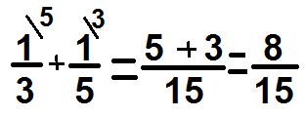
Пример 2: $\frac{3}{4}+\frac{1}{6}$ Находим общий знаменатель – 12. Для первой дроби дополнительный множитель будет 3, для второй – 2.
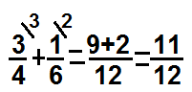
Решите самостоятельно:
а) $\frac{2}{3}+\frac{1}{7}$ б)$\frac{3}{7}+\frac{2}{5}$ в)$\frac{10}{11}-\frac{1}{2}$ г)$\frac{2}{3}-\frac{4}{9}$ д)$\frac{2}{3}+\frac{5}{6}$ е)$\frac{9}{10}-\frac{2}{5}$.

2. Замените дробь частным
Пример 1: $\frac{1}{4}=1 :4$ Пример 2: $\frac{6}{13}=6 :13$
Выполните самостоятельно: а)$\frac{1}{5}$ б)$\frac{3}{4}$ в) $\frac{4}{7}$ г)$\frac{1}{3}$ д)$\frac{20}{5}$ е)$\frac{1}{20}$
3.Найдите значение выражения:
Пример 1: $\frac{1}{\frac{1}{18}-\frac{1}{21}}=\frac{1}{\frac{7-6}{126}}=\frac{1}{\frac{1}{126}}=1 :\frac{1}{126}=1 ·\frac{126}{1}=126$
Пример 2: $\frac{1}{\frac{1}{30}+\frac{1}{42}}=\frac{1}{\frac{7+5}{210}}=\frac{1}{\frac{12}{210}}=1 :\frac{12}{210}=1 ·\frac{210}{12}=17,5$
Решите самостоятельно:
а)$\frac{1}{\frac{1}{36}+\frac{1}{44}}$ б)$\frac{1}{\frac{1}{35}+\frac{1}{60}}$ в)$\frac{1}{\frac{1}{42}+\frac{1}{91}}$ г)$\frac{1}{\frac{1}{72}+\frac{1}{99}}$ д)$\frac{1}{\frac{1}{36}+\frac{1}{45}}$ е)$\frac{1}{\frac{1}{21}+\frac{1}{28}}$ ж)$\frac{1}{\frac{1}{24}+\frac{1}{56}}$ з)$\frac{1}{\frac{1}{63}+\frac{1}{72}}$

